El consentimiento del c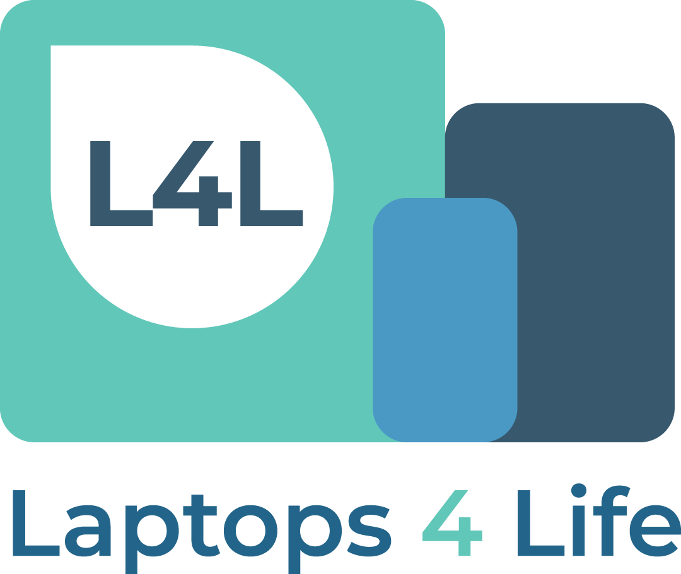liente y El acuerdo de compartir los datos



**Bienvenida/o!**

Al participar en el programa Laptops for Life (L4L) de California Department of Social Services (CDSS), usted recibirá:

* Un laptop (Chromebook) y/o un smartphone prestado, sin costo
* Apoyo para configurar el laptop
* Acceso a los cursos gratuitos de Cell-Ed, tales como:
  + Las habilidades digitales (cómo usar el correo electrónico, buscar trabajos en línea, usar un banco en línea, y más!)
  + Las habilidades para el trabajo
  + Cursos de inglés
  + Mucho más!
* Los tips y trucos de cómo usar el equipo. Se envían cada semana por texto o correo electrónico.
* Un coach de Cell-Ed, quien le apoya a usted en sus cursos y con el laptop

Entiendo que si firmo este documento, que:

* Puedo optar por no recibir los correos/textos de los tips y trucos enviados por Cell-Ed.
* Yo compartiré información personal, incluyendo mi nombre, dirección de correo electrónico y número de teléfono con Cell-Ed y CDSS.
* Se mantendrá privada mi información personal y solo se usará para los propósitos relacionados al programa L4L.
* Tomar los cursos de Cell-Ed es voluntario.
* Los cursos de Cell-Ed cuentan como las actividades de CalFresh E&T.
* Yo acepto devolver el laptop cuando termine mi participación en el programa Calfresh E&T.

Firma: Fecha:

County/CBO/Agency to fill in with:

Consent for data sharing on this page if needed

